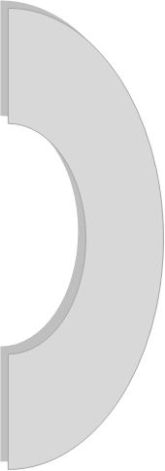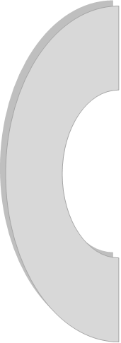**Структура Методического совета**

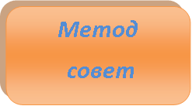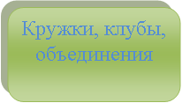

МО "Шоқ жұлдыздар" координатор

Жайнабекова А.Б.

МО «Олимп»

Координатор

Бадыгулова Т.М.

МО "4Н" координатор

Шарбекова А.Б.

МО "Импульс" координатор

Кәрібай Е.С